Встречи депутатов Совета депутатов муниципального образования Бирюлево Восточное с представителями общественных организаций района
20.02.2018
Проводятся встречи депутатов Совета депутатов муниципального образования Бирюлево Восточное с представителями общественных организаций района, на которых обсуждаются различные вопросы: социального характера, жилищно-коммунального хозяйства, благоустройства района, капитального ремонта подъездов. Одним из вопросов, актуальных в настоящее время является новации избирательного законодательства.
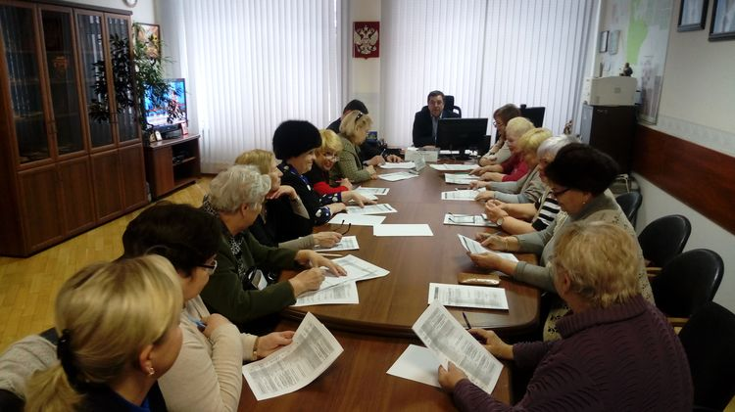
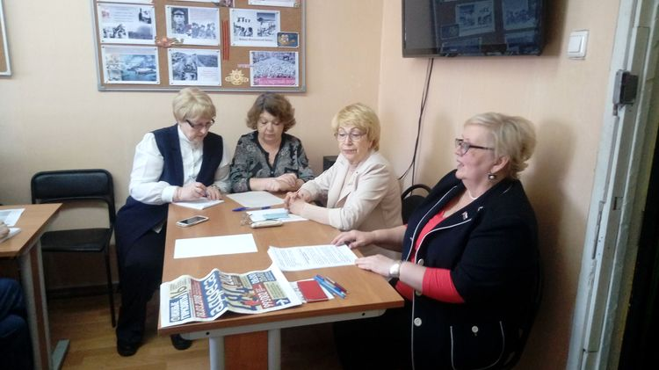
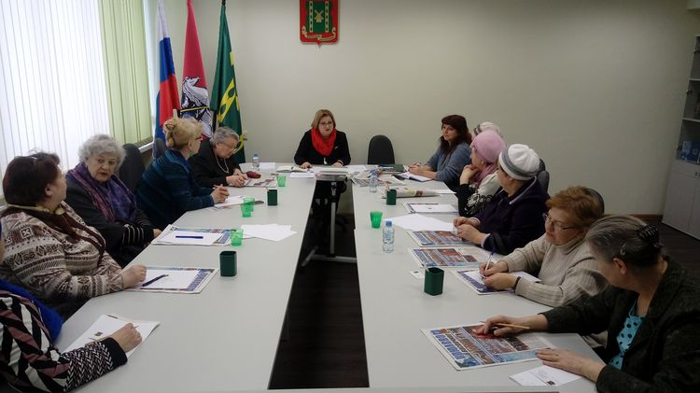

Адрес страницы: http://bv.mos.ru/social-sphere/detail/7160280.html
Управа района Бирюлево Восточное города Москвы

